浙江理工大学2012—2013学年第2学期
《高等数学A2》期末试卷（B）卷
本人郑重承诺：本人已阅读并且透彻地理解《浙江理工大学考场规则》，愿意在考试中自觉遵守这些规定，保证按规定的程序和要求参加考试，如有违反，自愿按《浙江理工大学学生违纪处分规定》有关条款接受处理。
承诺人签名： 学号： 班级：
题号 | 一 | 二 | 三 |  |  |  | 四 |  |  | 五 | 总分 | 复核教师签名
题号 | 一 | 二 | 1 | 2 | 3 | 4 | 1 | 2 | 3 | 五 | 总分 | 复核教师签名
得分
阅卷教师签名
（本试卷共四页）

一、选择题（本题共6小题，每小题4分，满分24分）
1. 设函数为连续函数，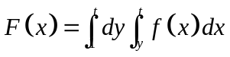，则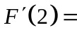（ ）
A. 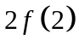 B. 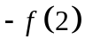 C. 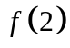 D. 0
2. 函数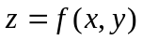在点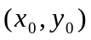处具有偏导数是它在该点存在全微分的（ ）。
A. 充分必要条件 B. 必要条件而非充分条件
C. 充分条件而非必要条件 D. 既非充分又非必要条件
3. 计算第一类曲面积分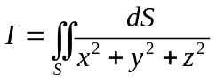，其中S：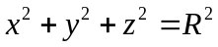（ ）
A.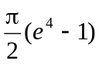 B. 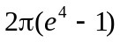 C. 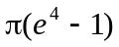 D. 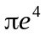
4. 设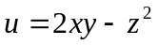，则u在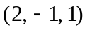处的方向导数的最大值为（ ）
A.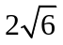 B. C. D. 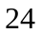
5. 利用被积函数的对称性及区域的对称性，则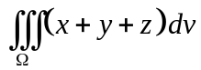的值（ ），其中D为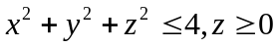。
A. 大于0 B. 小于0 C. 等于0 D. 上述都不对
6. 若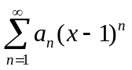在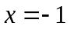处收敛，则此级数在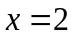处（ ）
A. 条件收敛 B. 绝对收敛 C. 发散 D. 敛散性不能确定

二、填空题（本题共6小题，每小题4分，满分24分）
1.曲面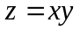上点处的法线垂直于平面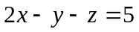，则的坐标是 ;
2. 已知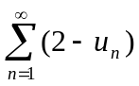收敛，则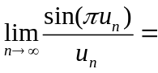 ;
3. 已知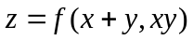，则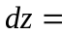 ;
4. 设是从A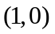到B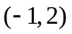的直线段，则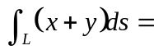 ;
5. 已知曲线积分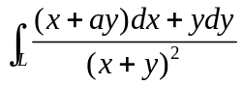与路径无关，则 ;
6. 设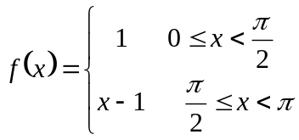的正弦级数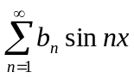的和函数为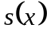，则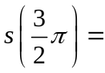 。

三、计算题（本题共4小题，每小题6分，满分24分）
1. 已知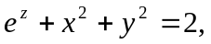求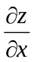及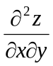。

2. 计算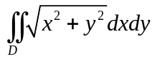，其中D： 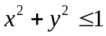。

3. 计算三重积分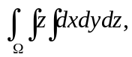 其中闭区域为半球体：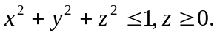

4. 将函数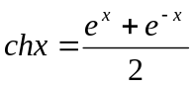展开成的幂级数。

四、解答题（本题共3小题，每小题8分，满分24分）
1. 求曲线积分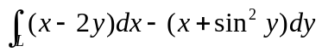，其中L是沿曲线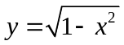由点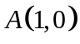到点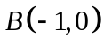的弧段。

2. 求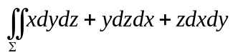，其中为半球面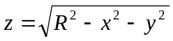的下侧。

3. 求幂级数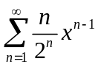的收敛域、和函数以及数项级数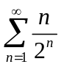的和。

五、（本题满分4分）讨论级数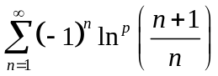的敛散性，若收敛，是绝对收敛还是条件收敛？

2012~2013学年第二学期《高等数学A2》期末试题（B）卷参考答案
一、选择题（本题共6小题, 每小题4分，满分24分）
1．C; 2．B ; 3．C; 4．A; 5．A； 6.B
二、填空题（本题共6小题, 每小题4分，满分24分）
1. (-1,2,-2); 2. 0; 3. 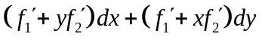; 4. ; 5. 6. 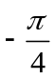

三、计算题（本题共4小题，每小题6分，满分24分）
1. 已知求及。
解：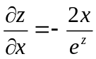 ………… 3分， 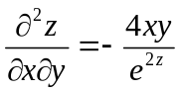 …… …… 6分
2. 计算，其中D： 。
解：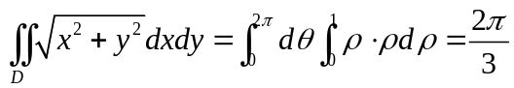 …… 6分（也可用直角坐标做，列式对给4分，计算2分）
3. 计算三重积分 其中闭区域为半球体：
解：用柱面坐标得，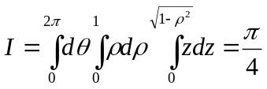（也可用球面坐标、截面法等做，列式对给4分，计算2分）
4. 将函数展开成的幂级数。
解：因为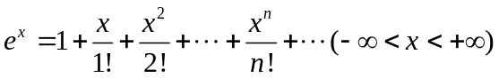 ………3分
所以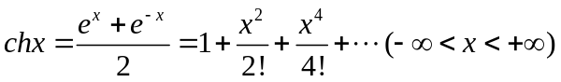 ………6分
四、解答题（本题共3小题，每小题8分，满分24分）
1. 求曲线积分，其中L是沿曲线由点到点的弧段。
解：令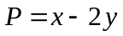，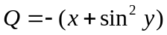,则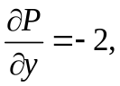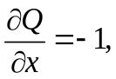 ………2分
选择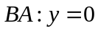由到，则由格林公式得
原式 ………4分
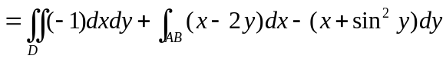 ………6分
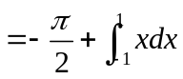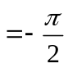. ………8分
2. 求，其中为半球面的下侧。
解：设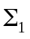是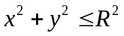的上侧 ……………2分
原式=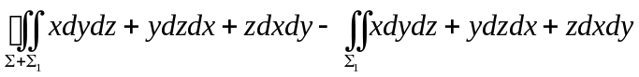 ……………4分
= 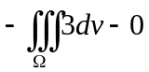 ……………6分
=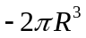 ……………8分
3. 求幂级数的收敛域、和函数以及数项级数的和。
解：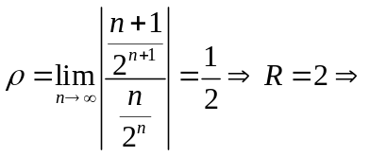收敛区间为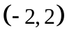， ………2分
当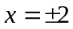时，原级数发散，因此得收敛域为 ……………3分
设和函数为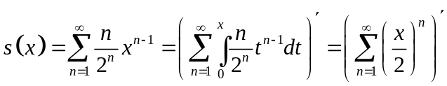
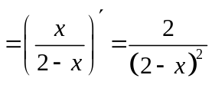 …………7分
于是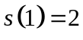 ………8分
五、（本题满分4分）讨论级数的敛散性，若收敛，是绝对收敛还是条件收敛？
解：当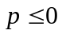时，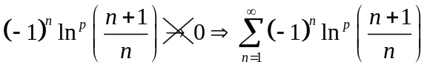发散 ……………1分
当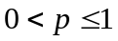时，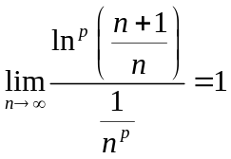，因为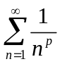发散（p级数），由比较审敛法的极限形式知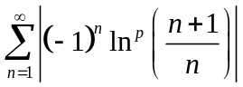也发散，而收敛（莱布尼茨定理），所以原级数条件收敛 …………3分
当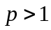时，同理因为收敛（p级数），由比较审敛法的极限形式知也收敛，所以原级数绝对收敛。 ……………4分

